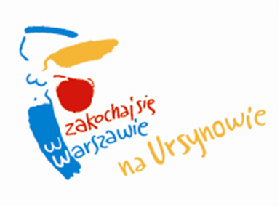
Dzielnicowy Konkurs Patriotyczny
„Wielcy Polacy” – edycja plastyczno-literacka
Pod Honorowym Patronatem
Burmistrza Dzielnicy Ursynów – pana Roberta Kempy

Celem konkursu jest:

- rozbudzenie i pielęgnowanie idei patriotycznej poprzez tworzenie tekstów literackich i dzieł plastycznych,
- przypomnienie wydarzeń i postaci historycznych związanych z tematyką konkursu,
- integracja uczniów i nauczycieli w procesie kształtowania postaw patriotycznych i obywatelskich poprzez edukację polonistyczną i plastyczną,
- stwarzanie warunków do twórczości własnej dzieci i młodzieży - literackiej
i plastycznej.

Zasady uczestnictwa:
- Konkurs przeznaczony jest dla uczniów klas I-VIII szkół podstawowych.
- Komisja konkursowa wyłoni laureatów w dwóch kategoriach:
plastycznej i literackiej w następujących grupach wiekowych: klasy 1-3, 4-6
i 7-8.
- Każdy uczestnik wykonuje jedną pracę (plastyczną lub literacką) na temat sylwetki wybitnego Polaka (dawnego bądź współczesnego): naukowca, pisarza, odkrywcy, sportowca, artysty, władcy itp.)
- PRACA LITERACKA: opowiadanie lub wiersz, wydruk A4, czcionka 14, Times New Roman, maksymalnie 2 strony.
- PRACA PLASTYCZNA: A3 lub A4, technika wykonania: dowolna.
- Prace wraz z załącznikami: 1- KARTA ZGŁOSZENIA/OŚWIADCZENIE,
2-METRYCZKA PRACY należy dostarczyć do szkoły w terminie do 15.11.2023 r. do godziny 16:00.
- O wynikach konkursu organizatorzy powiadomią zgłoszone placówki drogą elektroniczną 21.11.2023 r.
- Podsumowanie konkursu odbędzie się 28.11.2023 r.
- Laureaci otrzymają dyplomy i nagrody książkowe podczas podsumowania konkursu 28 listopada 2023 r. o godzinie 11:00 w Szkole Podstawowej nr 313.
- Organizatorzy nie zwracają nadesłanych prac i zastrzegają sobie prawo do ich prezentacji na terenie SP 313 w celach edukacyjnych.
- Uczestnictwo w konkursie jest równoznaczne z akceptacją regulaminu.

Komisja konkursowa będzie oceniać:
- walory artystyczne prac plastycznych oraz literackich,
- oryginalność prac,
- estetykę wykonania oraz dobór środków/materiałów.

KOORDYNATOR KONKURSU:
Monika Strublewska
tel. 22 259 41 43
e-mail: m.strublewska@eduwarszawa.pl

ORGANIZATOR KONKURSU:
Szkoła Podstawowa nr 313 im. Polskich Odkrywców
ul. Jana Cybisa 1, 02-784 Warszawa
tel. 22 259 41 43
e-mail: sp313@eduwarszawa.pl
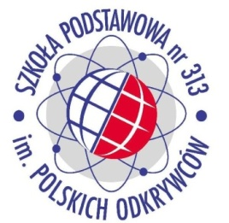
www.sp313.edupage.org

